Source : http:// | Connaissances des milieux d’activités | S7.C-1

LES STRUCTURES PUBLIQUES DE COLLECTIVITES

Objectif : identifier son poste au sein de la fonction publique.

ACTIVITE 1 : Identifier la fonction publique.

DOCUMENT 1 : La fonction publique en France
La fonction publique Française, au sens strict, comprend l’ensemble des agents occupant des emplois civils permanents de l’état, des collectivités territoriales (communes, départements ou régions) ou de certains établissements publics hospitaliers.

Source : http://www.fonction-publique.gouv.fr/fonction-publique/fonction-publique-France.

- A partir du document 1 :
  - Citer l’employeur des fonctionnaires en France :

L’employeur des fonctionnaires en France est l’état.

1.2.) Citer un des principaux avantages du fonctionnariat :
Un des principaux avantages du fonctionnaire est l’emploi à vie.

Page 1 sur 5

DOCUMENT 2 : Les trois versants de la fonction publique.
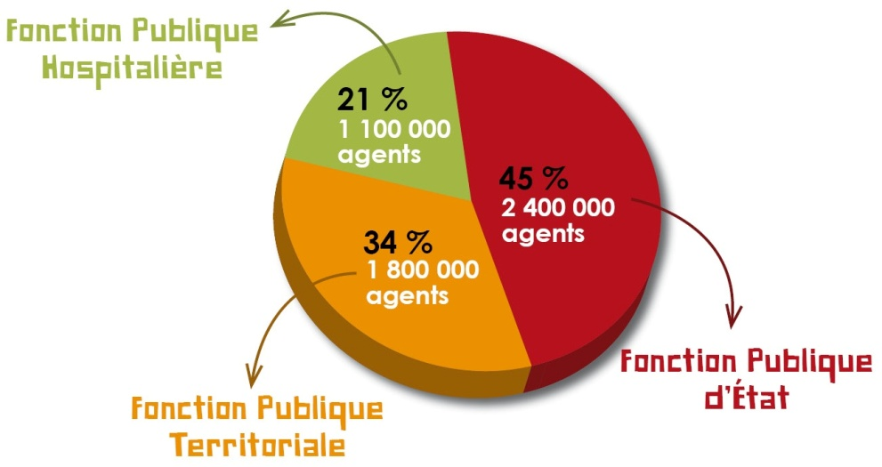
- Fonction publique hospitalière
- Fonction publique d’état (Enseignants, policiers, Militaires, employés des ministères…)
- Fonction publique territoriale (employés des communes, des départements, des régions..)

- A partir du document 2, citer les trois catégories de fonction publiques existantes :
- Hospitalier
- Publique d’état
- Territoriale
- Citer la fonction publique que vous occupez dans votre emploi à l’école maternelle « Jules Ferry » de Montgeron.

Fonction publique territoriale.

Page 2 sur 5

DOCUMENT 3 : La fonction publique territoriale
Filière médico- sociale
Filière
animation

Filière
Sécurité

Fonction publique Territoriale

Filière culturelle
Filière sportive

Filière technique
Filière administrative
Filière des sapeurs pompiers

- A partir du document 3, indiquer les postes donnés ci-dessous à quelle filière ils appartiennent.
Agent polyvalent d’entretien | Animateur de loisirs | Aide à domicile | Sapeur-pompier
Filière technique | Filière animation | Filière médico-sociale | Filière des sapeurs-pompiers
Bibliothécaire | Secrétaire | Educateur sportif | Police municipale
Filière culturelle | Filière administrative | Filière sportive | Filière sécurité

- Indiquer dans quelle fonction publique territoriale vous exercez en tant qu’agent d’entretien dans l’école maternelle « Jules Ferry ».

En tant qu’agent d’entretien, j’exerce dans la filière technique.

ACTIVITE 3 : Indiquer les limites de compétences avec les autres professionnels de la structure.

Page 4 sur 5
- Relier les postes de la fonction publiques à leurs activités.
Activité
Poste de la fonction publique

Agent polyvalent d’entretien
AA
Sapeur pompier
Gérer les enfants durant les vacances scolaires
Faire les courses pour une personne âgée.
Aider les enfants à mettre leurs chaussures avant la récréation
Réaliser l’entretien des salles de classe.
Animer des cours d’escalade
Educateur d’activité physique
Cuisinier de cantine scolaire
Aide à domicile
Animateur de loisirs
Agent d’accompagnement de l’enfance
Préparer les desserts du déjeuner
Intervenir en cas d’incendie

